Класс 3________________
ф_______________________
и________________________
7. Текст как информационный
продукт. Правила работы с текстом.
Домашнее задание.

- Продолжите предложения:
Для компьютера текст — это ______________________________________
_________________________________________________________________
Символы — это _________________________________________________
________________________________________________________________
Текстовый редактор — это _______________________________________
________________________________________________________________
________________________________________________________________
_________________________________________________________________
Текстовый курсор – это ___________________________________________
_________________________________________________________________
__________________________________________________________________________________________________________________________________
Рабочее поле – это ________________________________________________
________________________________________________________________
________________________________________________________________
- Ученик набирал текст на компьютере и допустил ошибки. Найдите и подчеркните ошибки в следующих предложениях:

- Витя пришел в ШКОЛУ очень рано Он хател списать дамашнею работу по истории , математике , рускому языку .математику сделала катя.списать она не дала.
- В 1941году ххвека началась великая отечественная война.
- 3–(три) , 2 - ( два ), 1 – (один) .Старт !
Набирать (создавать) текст – значит ________________________________
_________________________________________________________________________________________________________________________________
Редактировать текст – значит _____________________________________
________________________________________________________________
Форматировать текст – значит ____________________________________ ________________________________________________________________
Открывать имеющиеся на диске текстовые файлы – значит _____________
_________________________________________________________________
_________________________________________________________________
Сохранять созданный или изменённый текст – значит __________________
_________________________________________________________________
________________________________________________________________
Печатать текстовый документ – значит ______________________________
_________________________________________________________________
_________________________________________________________________
- Вспомните, как вы на уроке сохраняли на диск только что сделанную вами работу. Расставьте шаги в правильном порядке, написав возле каждого его номер.

Набрать имя файлу и выбрать тип файлу
Выбрать в меню команду «файл» - «сохранить как…»
Открыть в появившемся окошке «Мой компьютер»
Поочерёдно открыть нужные папки («классы» - «3» - папка ученика)
Открыть нужный диск (локальный диск С:)
Щелкнуть кнопку «сохранить»

- Обведите в кружок номера правильных ответов на следующие вопросы:
Стирает буквы слева от курсора клавиша
1) Пробел 2) Delete 3) Backspace 4) Caps Lock 5) Shift 6) Enter

Стирает буквы справа от курсора клавиша
1) Пробел 2) Enter 3) Shift 4) Caps Lock 5) Delete 6) Backspace

Позволяет набрать одну заглавную букву в режиме маленьких клавиша
1) Пробел 2) Enter 3) Shift 4) Caps Lock 5) Delete 6) Backspace

Заканчивает абзац, разрезает строку в позиции курсора клавиша
1) Пробел 2) Enter 3) Shift 4) Caps Lock 5) Delete 6) Backspace

Включает и выключает режим заглавных букв клавиша
1) Пробел 2) Enter 3) Shift 4) Caps Lock 5) Delete 6) Backspace

- Соедините линиями по смыслу:
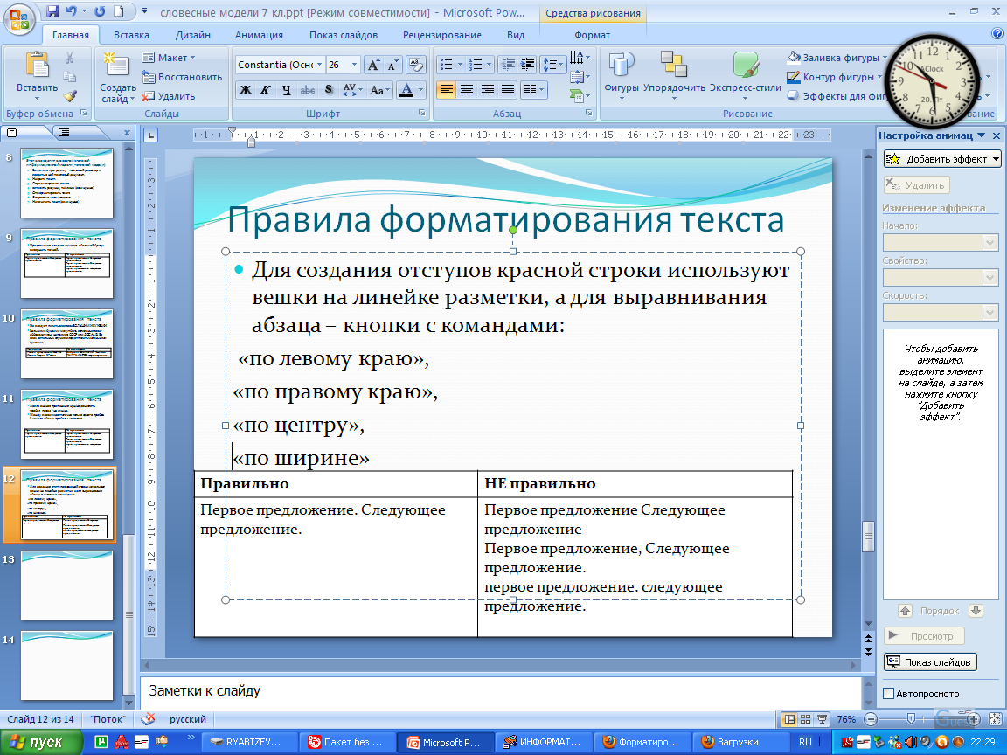 |  | Выравнивание абзацев по левому краю
 |  | Выравнивание абзацев по центру
 |  | Выравнивание абзацев по правому краю
 |  | Выравнивание абзацев по ширине
пробел |  | Отступ красной строки
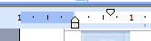 |  | Отступить место между словами

- Впишите недостающие названия компьютерных устройств.

- Часть компьютерной системы, предназначенная для отображения текста, графики, видео _______________________________________.
- Внешние устройства для вывода звуковой информации, называются _________________________________________________________.
- Часть компьютерной системы для ввода звуковой информации –
__________________________________________________________
- Внешнее устройство, служащее для ввода текстовой и числовой информации, называется ____________________.
- Внешние устройства для ввода команд и управления программами называются ________________________________________________.
- Внутреннее компьютерное устройство, предназначенное для обработки информации, называется ___________________________.
- Это внутреннее компьютерное устройство хранит информацию лишь пока к нему подаётся электричество. ___________________________.
- Внешнее устройство для вывода текста или рисунков на бумагу называется ____________________________.
- Назовите части компьютерной системы, предназначенные для долговременного хранения информации. _______________________
___________________________________________________________

Не забудьте подготовиться к контрольной работе и повторить всё изученное!

